**คู่มือการติดตั้งและการใช้งานระบบ**

**สารบัญ**

การใช้งานการจัดการรายวิชา 1

รายวิชา 1

การสอบ 2

อัปโหลดรายชื่อนักศึกษา 4

สร้างกระดาษคำตอบ 5

เฉลยคำตอบ 5

อัปโหลดกระดาษคำตอบ 8

ตรวจสอบความถูกต้องกระดาษคำตอบ 10

แสดงผลลัพธ์คะแนน 13

แสดงผลการวิเคราะห์ 15

# **การใช้งานการจัดการรายวิชา**

### **รายวิชา**

**5**

**4**

**3**

**2**

**1**

1. ส่วนของการสร้างรายวิชา

กรอกรายละเอียดเกี่ยวกับการสร้างรายวิชา รหัสวิชา ชื่อวิชา ปีการศึกษา ภาคเรียน กดบันทึก

2. ส่วนของรายละเอีดยวิชาที่สร้าง คลิกในส่วนรายวิชานั้นๆเพื่อเข้าสู่หน้า สร้างการสอบ

3. ส่วนของการแก้ไขรายละเอียดของรายวิชา

4. ส่วนของการลบรายวิชา

5. ส่วนของการยกเลิกการลบรายวิชา

### **การสอบ**

**6**

**5**

**4**

**4**

**3**

**3**

**2**

**1**

1. ส่วนของรายละเอียดข้อมูลเกี่ยวกับรายวิชานั้นๆ

2. ส่วนของการสร้างการสอบของรายวิชาโดย 1 รายวิชา สามารถมีการสอบได้หลายครั้ง

3. ส่วนของรายละเอีดยการสอบที่สร้าง คลิกในส่วนการนั้นๆเพื่อเข้าสู่หน้า รายละเอียดในการสอบครั้งนั้นๆ

4. ส่วนของการแก้ไขรายละเอียดการสอบ

5. ส่วนของการลบการสอบ

6. ส่วนของการยกเลิกการลบการสอบ

**2**

**1**

**3**

1. ส่วนของข้อมูลการสอบของครั้งนั้นๆ

2. ส่วนของขั้นตอนการเตรียมการประมวลผล โดยขั้นตอนการประมวลผลจะถูกแบ่งเป็น 4 ส่วนคือ

2.1 อัปโหลดรายชื่อ เป็นส่วนของการอัปโหลดรายชื่อนักศึกษา

2.2 เลือกรูปแบบกระดาษ เป็นส่วนของการสร้างรูปแบบกระดาษคำตอบที่ใช้ในการสอบ

2.3 สร้างเฉลย เป็นส่วนของ เป็นส่วนของการสร้างเฉลยคำตอบเพื่อนำไปใช้ในการตรวจคะแนน

2.4 อัปโหลดกระดาษคำตอบ เป็นส่วนของการอัปโหลดกระดาษคำตอบที่ต้องการจะตรวจคำตอบเพื่อนำไปใช้ในการประมวลผล

3. ส่วนของขั้นตอนการประมวลผล โดยขั้นตอนการประมวลผลจะถูกแบ่งเป็น 3 ส่วนคือ

3.1 ประมวลผล เป็นส่วนของการแก้ไขข้อผิดพลาดของกระดาษคำตอบ เช่นข้อผิดพลาด ของชุดข้อสอบ ข้อผิดพลาดของรหัสนึกศึกษา และข้อผิดพลาดอื่นๆที่เกิดขึ้นหลังจากกสนตรวจกระดาษคำตอบ

3.2 ผลลัพธ์คะแนน เป็นส่วนของดูผลลัพธ์คะแนนของนักศึกษาแต่ละคน ซึ่งผ่านการแก้ไขข้อผิดพลาดจากการประมวลผลแล้ว

3.3 วิเคราะห์ผล เป็นส่วนของการดูผลการวิเคราะห์ของการสอบไม่ว่าจะเป็นในส่วนของ จำนวนนักเรียนต่อคะแนน จำนวนนักเรียนที่ตอบถูกในแต่ละข้อ จำนวนนักเรียนที่ตอบผิดในแต่ละข้อ และ ItemAnalysis ซึ่งเป็นส่วนของการวิเคราะห์ความยากง่ายของข้อสอบและค่าอำนาจจำแนก

### **อัปโหลดรายชื่อนักศึกษา**

**1**

**2**

**3**

1. ส่วนของตัวอย่างไฟล์ CSV ในการอัปโหลดรายชื่อนักศึกษา สามารถกดเพื่อดาวน์โหลดตัวอย่างการอัปโหลดไฟล์ CSV

2. ส่วนของการอัปโหลดโดยการเลือกไฟล์หรือลากไฟล์ CSV มาใส่ในช่องอัปโหลด

3. หลังจากที่เลือกไฟล์แล้วให้กด บันทึก เพื่อทำการบันทึกไฟล์ CSV รายชื่อนักศึกษาลงในระบบ

### **สร้างกระดาษคำตอบ**

**2**

**1**

1. เป็นส่วนของการเลือกรูปแบบฟอร์มของกระดาษคำตอบ โดยสามารถเลือกได้ 3 รูปแบบและสามารถเพิ่ม โลโก้ โดยเพิ่มติ๊กเพิ่มโลโก้และอัปโหลดรูปโลโก้

2. เป็นส่วนของการแสดงตัวอย่างรูปแบบฟอร์มกระดาษคำตอบ สามารถคลิกดูกระดาษคำตอบและดาวน์โหลดกระดาษคำตอบได้

### **เฉลยคำตอบ**

**4**

**3**

**2**

**1**

**1**

1. ส่วนของข้อมูลการสอบของครั้งนั้นๆ

2. ส่วนของรายละเอียดของการสร้างเฉลยคำตอบ โดยสถานะ สร้างเฉลยเสร็จสิ้นแปลว่าเราได้สร้างเฉลยการสอบครั้งนั้นแล้ว ส่วนสถานะรอดำเนินการสร้าง หมายถึงผู้ใช่ยังไม่ได้สร้างเฉลยข้อสอบในชุดนั้นๆ ผู้ใช้สามารถคลิกไปยังชุดข้อสอบนั้นๆ เพื่อทำการสร้างข้อสอบชุดนั้นๆได้ โดยจะมีรูปแบบการสร้างเฉลยคำตอบ 2 รูปแบบคือสร้างเฉลยแบบกำหนดเองกับสร้างเฉลยแบบสแกนไฟล์เฉลย

3. ส่วนของการแก้ไข คือการแก้ไขรายละเอียดของเฉลยข้อสอบชุดนั้นๆ

4. ส่วนของการลบ คือการลบข้อสอบชุดนั้นๆ

**1**

1. เลือกรูปแบบการสร้างไฟล์เฉลย

1.1 การสร้างเฉลยแบบกำหนดเอง

1.2 การสร้างเฉลยแบบสแกนไฟล์เฉลย ในกรณีเลือกสร้างเฉลยโดยการสแกนไฟล์ จะมีให้อัปโหลดกระดาษคำตอบเฉลย

**2**

2. เลือกเงือนไขการให้คะแนน และเกณฑ์การให้คะแนน และกด ถัดไป

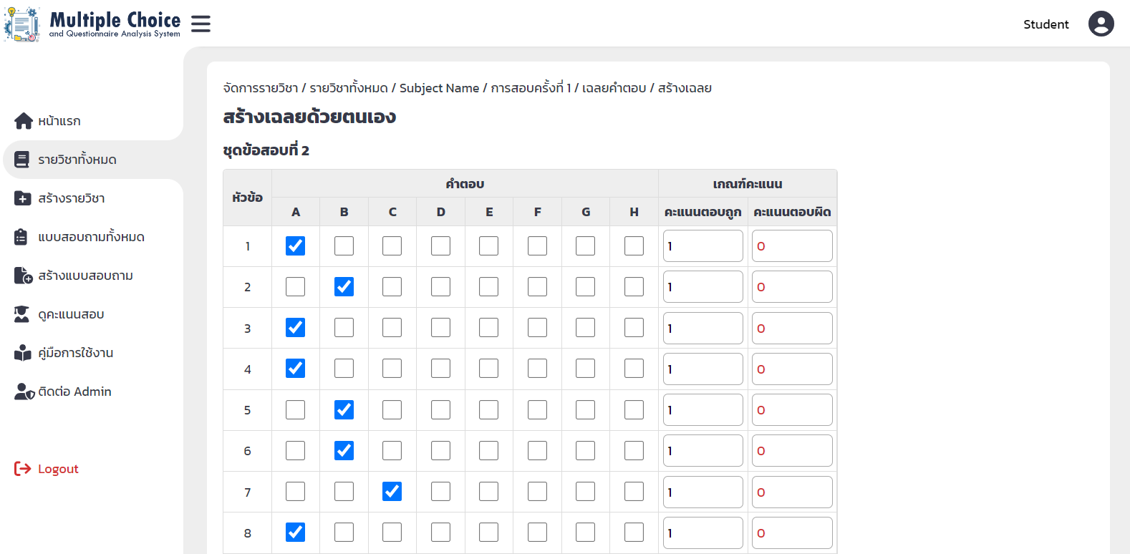

**3**

3. เลือกช้อยคำตอบที่ต้องการและคะแนนให้ครบถ้วน หลังจากนั้นกดบันทึกเพื่อทำการบันทึกรายละเอียดข้อเฉลยข้อสอบ

### **อัปโหลดกระดาษคำตอบ**

**1**

1. ส่วนของการอัปโหลดกระดาษคำตอบ ทำการคลิกหรือลากไฟล์มาใส่ในช่องอัปโหลด และกดบันทึก

แสดงการอัปโหลดกระดาษคำตอบที่รอประมวลผล โดยในระหว่างที่ประมวลผลผู้ใช้สามารถดำเนินการอื่นๆได้

แสดงการอัปโหลดกระดาษคำตอบที่ประมวลผลเสร็จสิ้น

### **ตรวจสอบความถูกต้องกระดาษคำตอบ**

**6**

**5**

**4**

**3**

**2**

**1**

1. ส่วนของตารางแสดงรายละเอียดความถูกต้องของไฟล์กระดาษคำตอบ

2. ส่วนของการแก้ไขกระดาษคำตอบโดยแก้ไข ชื่อ รหัสวิชา หรือชุดข้อสอบโดยทำการแก้ไขรายละเอียดและกดแก้ไข

**แสดงการแก้ไขข้อผิดพลาดในหัวข้อที่ 2**

3. ส่วนของการลบข้อสอบชุดนั้นๆ

4. ส่วนของกระดาษคำตอบโดยสามารถกดดูรายละเอียดของการตรวจการสอบครั้งนั้นๆได้โดยคลิกไปที่การตรวจคำตอบของไฟล์นั้นๆ

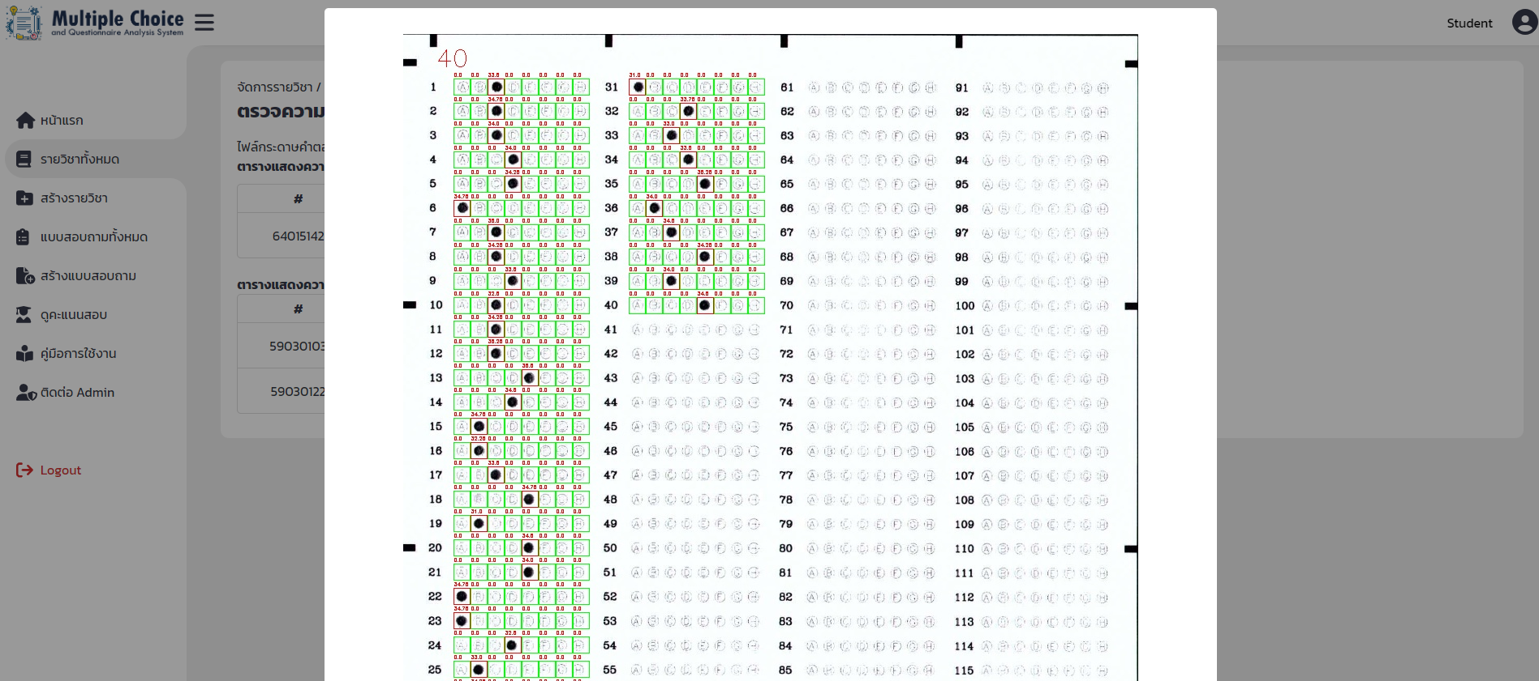

**แสดงการตรวจกระดาษคำตอบในหัวข้อที่ 4**

5. ส่วนของสาเหตุข้อผิดพลาดของการตรวจกระดาษคำตอบ

**แสดงรายละเอียด สาเหตุและข้อผิดพลาดของกระดาษคำตอบ**

6. หลังจากแก้ไขข้อผิดพลาดทั้งหมดแล้วจะสามารถกดวิเคราะห์ผล เพื่อทำการสรุปผลการสอบ

แสดงการประมวลผล โดยในระหว่างที่ประมวลผลผู้ใช้สามารถดำเนินการอื่นๆได้

แสดงรายละเอียดหลังจากประมวลผลเสร็จสิ้น

### **แสดงผลลัพธ์คะแนน**

**4**

**3**

**2**

**2**

**1**

1. ส่วนของการดาวโหลดข้อมูลการสอบออกมาในรูปแบบไฟล์ CSV

2. ส่งข้อมูลการสอบไปยังอีเมล์ของนักศึกษา

**แสดงการส่งข้อมูลการสอบไปยังอีเมลของนักศึกษา**

**แสดงรายละเอียดการส่งข้อมูลการสอบไปยังอีเมลของนักศึกษา**

3. ส่วนของการแสดงข้อมูลการสอบให้นักศึกษาที่มีอีเมล์ผู้ใช้ตรงกับอีเมล์ที่ใช้ในการสอบ

4. ส่วนของการแสดงรายละเอียดข้อมูลการสอบต่างๆ เช่นค่า คะแนนตอบถูก คะแนนตอบผิด คะแนนของนักศึกษาแต่ละคน max min และ average

### **แสดงผลการวิเคราะห์**

แสดงตัวอย่างผลการวิเคราะห์ จำนวนนักเรียนต่อคะแนน

แสดงตัวอย่างผลการวิเคราะห์ จำนวนนักเรียนที่ตอบถูกในแต่ละข้อ โดยมีการแยกเป็นชุดข้อสอบ

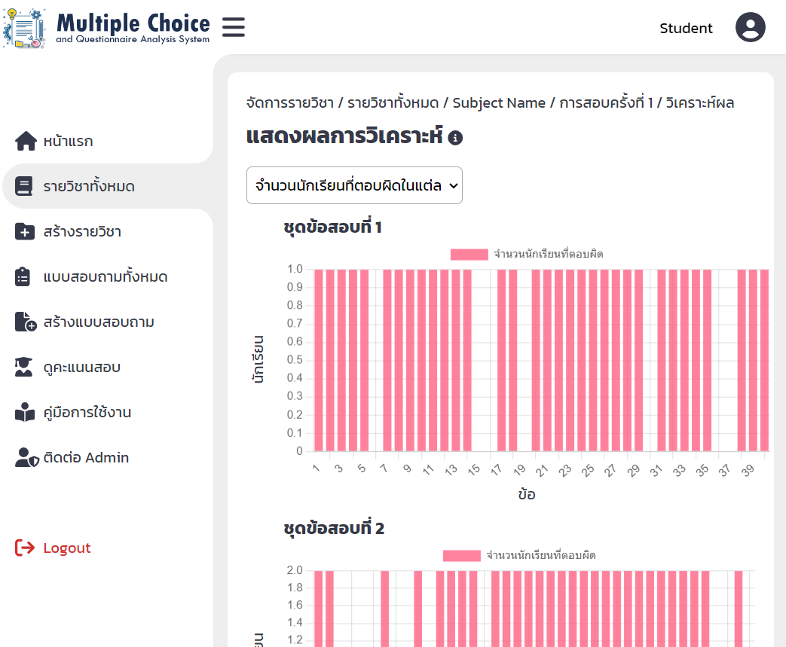

แสดงตัวอย่างผลการวิเคราะห์ จำนวนนักเรียนที่ตอบผิดในแต่ละข้อ โดยมีการแยกเป็นชุดข้อสอบ

แสดงตัวอย่างผลการวิเคราะห์ ItemAnalysisโดยมีการแยกเป็นชุดข้อสอบโดยอ้างอิงจาก กราฟแสดงการกระจายข้อสอบตามผลการวิเคราะห์ข้อสอบ